Menlu Retno Bertemu Menlu Jepang Bahas Kerja Sama Ekonomi
dan Isu Kawasan

Jakarta, 13 Juli 2023 – Di sela Pertemuan Menlu ASEAN (AMM) ke-56 dan Post-Ministerial Conference (PMC) di Jakarta (13/7), Menteri Luar Negeri RI Retno Marsudi melakukan pertemuan bilateral dengan Menteri Luar Negeri Jepang Hayashi Yoshimasa. Pertemuan membahas penguatan kerja sama ekonomi bilateral dan berbagai isu kawasan.

Kedua Menlu menyambut baik kuatnya hubungan dua negara secara bilateral dan hubungan ASEAN-Jepang. Tahun ini merupakan tahun penting bagi Indonesia, ASEAN dan Jepang. Indonesia-Jepang peringati 65 tahun hubungan diplomatik, dan 50 tahun hubungan ASEAN – Jepang.

Mengenai penguatan kerja sama ekonomi, kedua Menlu sepakat untuk mendorong percepatan negosiasi amandemen Protokol IJEPA sebagaimana telah dibahas dua pemimpin. Diharapkan negosiasi dapat diselesaikan pada saat KTT ke-43 ASEAN.

Jepang menyampaikan kembali dukungan atas keketuaan Indonesia di ASEAN dan akan terus berkoordinasi untuk menyukseskan KTT ke-43 ASEAN dan KTT terkait lain, termasuk EAS.

Setelah 30 tahun, kedua Menlu sepakat bahwa sambil terus memperkuat Confidence Building Measures (CBM), sudah saatnya ARF membahas upaya preventive diplomacy.

Mengenai situasi Laut Tiongkok Selatan, Menlu Retno sampaikan konsistensi posisi Indonesia yang selalu menjunjung hukum internasional, dalam hal ini UNCLOS 1982.

Mengenai isu Myanmar. Menlu Retno sampaikan bahwa sebagai Ketua, Indonesia telah melakukan engagement yang sangat intensif dan ekstensif dengan semua pihak di Myanmar selama 7 bulan keketuaannya. Terkait hal ini, Menlu Jepang sampaikan apresiasi dan dukungan atas pendekatan Indonesia dalam menangani isu Myanmar. Jepang mendukung implementasi 5PC.

***

Untuk Informasi lebih lanjut, silakan menghubungi kontak di bawah ini.

Direktur Informasi dan Media Kementerian Luar Negeri – Hartyo Harkomoyo (0811831899)

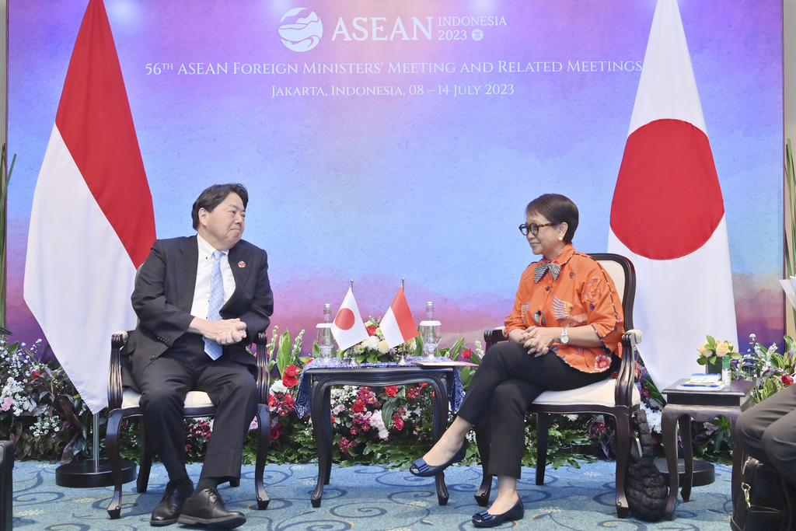

Menteri Luar Negeri RI Retno Marsudi melakukan pertemuan bilateral dengan Menteri Luar Negeri Jepang Hayashi Yoshimasa membahas penguatan kerja sama ekonomi bilateral dan berbagai isu kawasan di sela Pertemuan Menlu ASEAN (AMM) ke-56 dan Post-Ministerial Conference (PMC) di Jakarta (13/7) (Foto: Kemlu RI)

